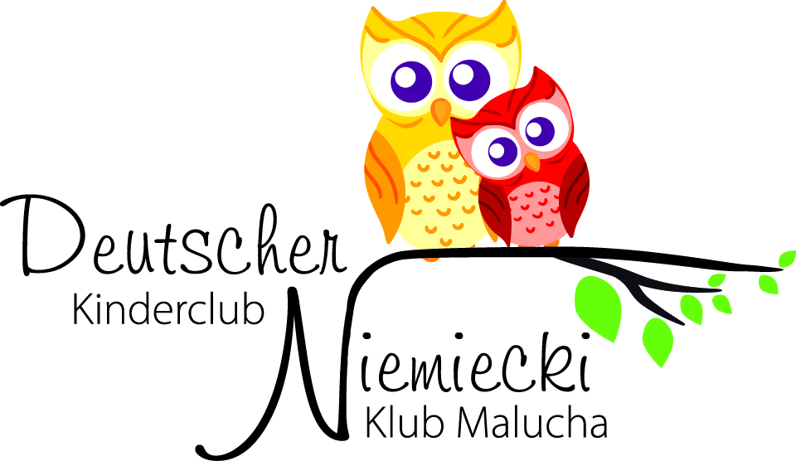
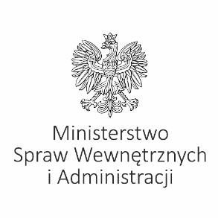



INFORMATOR

Informacje ogólne
Terminy: | wrzesień- grudzień
 | 8 spotkań x 2 godziny
 | (Harmonogram proszę dostarczyć przed pierwszym spotkaniem do koordynatorów oraz DWPN)
 | Soboty w godzinach przedpołudniowych
 | (Każde DFK ustala godziny samodzielnie)
Uczestnicy: | Grupa 12 dzieci w wieku 3-6 lat
 | (Listę uczestników proszę dostarczyć przed pierwszym spotkaniem do koordynatorów oraz DWPN)

Wyposażenie
Każdy animator dostaje program nauczania dla Klubów Malucha, w którym znajdują się konspekty szesnastu tematów do przerobienia w bieżącej edycji. Do każdego z tematów podane są propozycje przeprowadzenia zajęć. Animator może również wykorzystać własne kreatywne i twórcze pomysły.
Animator zostaje wyposażony w różnego rodzaju artykuły biurowe, jak również tusze do drukarki, tonery
i papier. Wszelkie wydruki i kopie wykonuje we własnym zakresie.
Każdy nowy Klub Malucha otrzymuje pakiet startowy w skład którego wchodzą oprócz materiałów biurowo-plastycznych, również materiały dydaktyczne, gry edukacyjne w języku niemieckim oraz niezbędne wyposażenie do przeprowadzenia zajęć, jak mata, dywan, tablica korkowa, stoliki i krzesełka.

Wpływy
Opłata administracyjna wynosi 85 zł za dziecko na wszystkie zajęcia Klubu Malucha i jest częścią składową finansowego rozliczenia projektu. Opłata przeznaczona jest na zakup poczęstunku na zajęcia oraz częściowo na materiały dydaktyczne potrzebne do prowadzenia zajęć. Za zakup poczęstunku odpowiedzialny jest animator. (Jako poczęstunek rozumie się wyłącznie produkty spożywcze oraz napoje, spożywane przez uczestników w trakcie zajęć. Poniżej znajduje się lista produktów, które można kupić i takich, których należy unikać).
 | x
Woda mineralna, soki owocowe (100%) | Słodkie napoje gazowane
Liofilizowane i suszone owoce | Gumy rozpuszczalne, słodycze, lizaki
Batony zbożowe i owocowe | Batony czekoladowe
Musy owocowe | Nutella
Owoce i warzywa | Chipsy i chrupki kukurydziane
Chrupki i wafle ryżowe
Ciasteczka zbożowe
Jogurty
Dokumenty rozliczeniowe należy dostarczyć do DWPN co miesiąc.
Do obowiązków animatora należy:
sporządzanie i dostarczanie dokumentacji (formularze zgłoszeniowe ze zgodą rodziców, comiesięczny rachunek, lista uczestników, harmonogram spotkań)
zakup poczęstunku
dostarczanie dokumentów do rozliczenia co miesiąc
prowadzenie listy obecności
samodzielne przygotowanie wydruków
i kopii materiałów
przygotowanie uczestnikom materiałów do domu po każdych zajęciach

Animator otrzymuje:
instrukcję, konspekty oraz materiały do zajęć
dziennik zajęć
plakaty
materiały biurowe, pomoce naukowe i gry dydaktyczne
pakiet startowy (dla nowych DFK)

Kontakt

Koordynatorka projektu
Tutaj otrzymają Państwo informacje odnośnie terminów, dokumentacji i wszystkich kwestii organizacyjnych projektu.
Anna Suchan
E-Mail: anna.suchan@haus.pl
Tel.: 32 230 60 18

